Начало работы
Для начала работы перейдите на стартовую страницу онлайн-сервиса «Облако знаний» по адресу https://school.imumk.ru.

Регистрация учителя
Самостоятельная регистрация учителю не требуется. Учетную запись учителя создает администратор системы или администратор муниципальной (региональной) организации.

Аутентификация пользователя
Для аутентификации на главной странице сервиса введите e-mail и пароль. Нажмите не кнопку Войти.
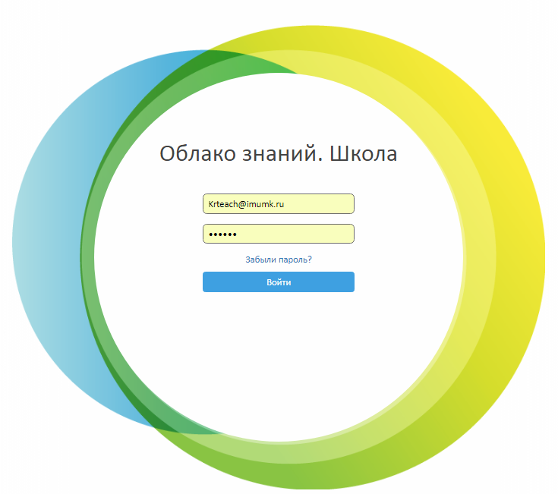
Рис. 1. Экран аутентификации пользователя

Восстановление пароля
Если вы забыли пароль, можно воспользоваться функцией восстановления пароля, либо обратиться за помощью к школьному администратору.
Для восстановления пароля на странице аутентификации нажмите ссылку Забыли пароль?. Введите адрес своей электронной почты и нажмите на кнопку Отправить. На указанный адрес должно прийти письмо с новым паролем.
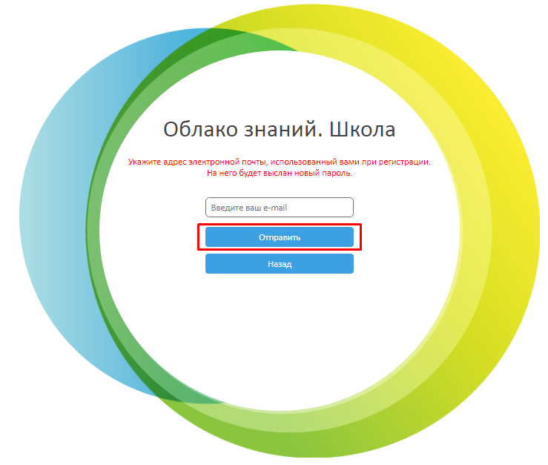
Рис. 2. Восстановление пароля

Интерфейс учителя
Интерфейс учителя содержит разделы: Курсы, Классы, Расписание, Тематические планы, Статистика, Помощь.
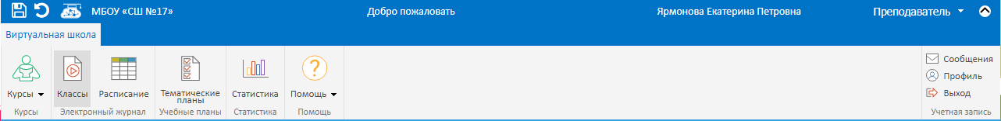
Рис. 3. Интерфейс учителя
При первом входе Учитель видит инфографику с подсказками о настройке.
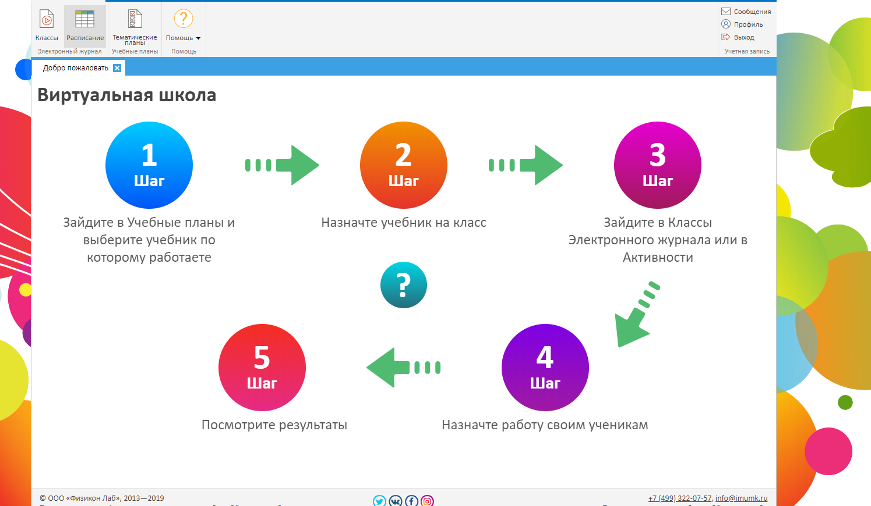
Рис. 4. Страница с инфографикой

Так же учитель может изучить инструкцию (руководство пользователя) по работе с Системой и методическое пособие. Для этого используйте кнопку Инструкция и Методика в разделе Помощь.
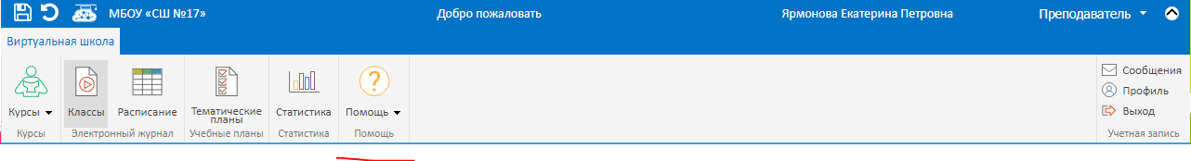
Рис. 5. Панель инструментов. Раздел Помощь

Работа с Тематическими планами
Учитель может просматривать витрину Тематических планов, назначать их на свой класс и редактировать назначенные на класс Тематические планы. доступные курсы, смотреть статистику по работе учеников с курсами.

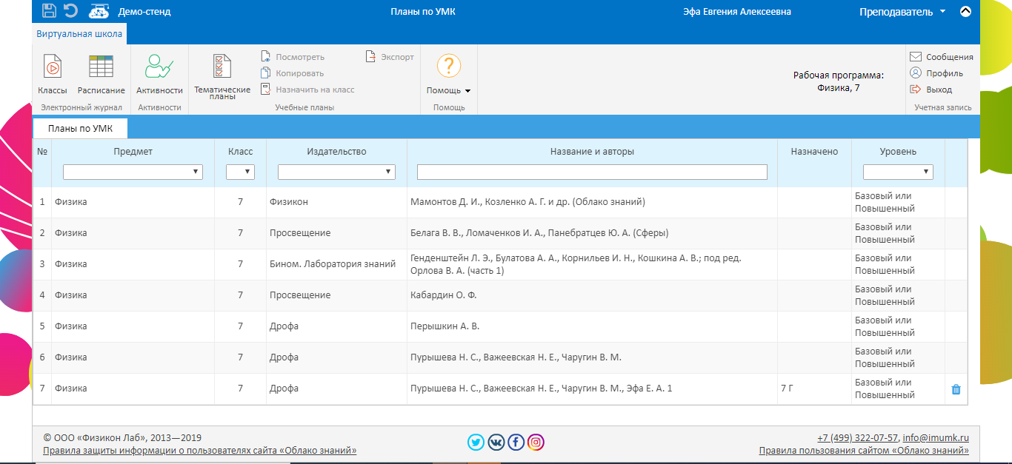
Рис. 6. Витрина Тематических планов

Для назначения Тематического плана на свой класс необходимо выбрать УМК по которому производится обучение и нажать на кнопку Назначить на класс на панели инструментов и выбрать Класс из выпадающего списка. Если у учителя только один класс, то выпадающий список не показывается, а сразу осуществляется назначение УМК. При этом на витрине появляется копия Выбранного Тематического плана, которую можно редактировать
Для удаления Тематического плана необходимо выбрать УМК который планируется удалить и нажать кнопку Удалить. Удалить можно только созданную самим учителем копию Тематического плана.
Для редактирования Тематического плана необходимо дважды кликнуть на строке с выбранным Тематическим планом после чего открывается страница редактирования.

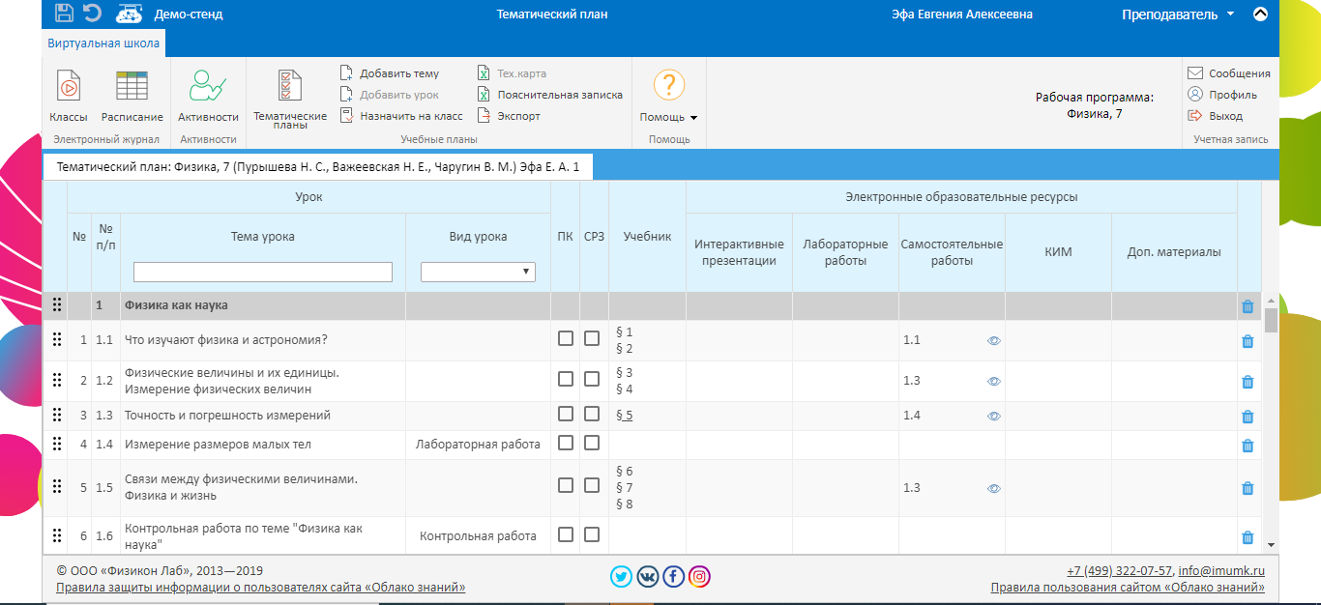
Рис. 7. Страница редактирования Тематических планов

На странице редактирования Тематического плана имеется возможность добавлять, изменять, удалять и менять последовательность Темы уроков и сами Уроки. Просматривать, добавлять и удалять учебные модули. Задавать дополнительные настройки Уроков.

Работа с Классами
Учитель осуществляет учебный процесс через страницу Классы. Если у учителя только один класс и один предмет, то ему сразу открывается страница с Рабочей программой. 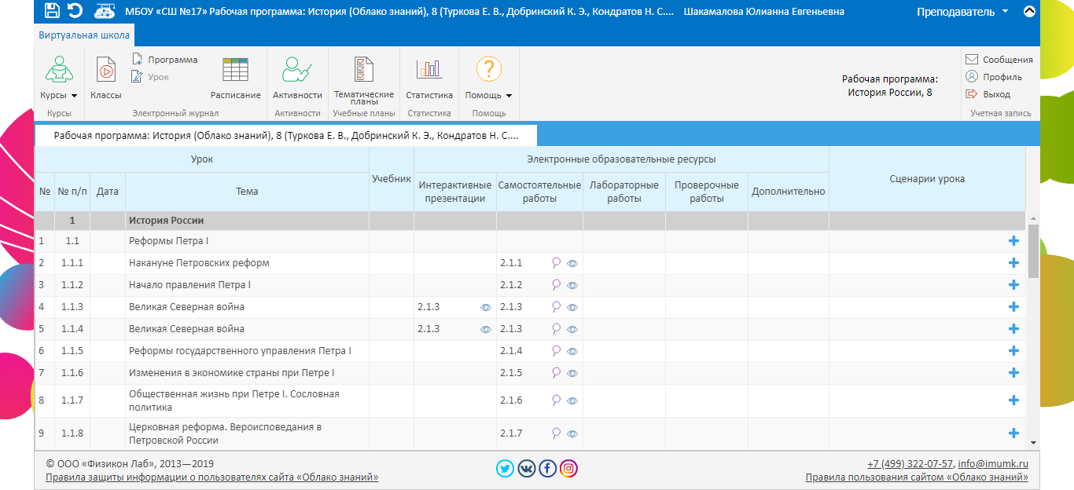
Рис. 8. Страница Рабочей программы

Если у учителя несколько классов или предметов учитель видит матрицу классов, на которой требуется выбрать класс и предмет, с которым планируется начать работу. При этом в матрице отображаются названия УМК, по которому учится класс, либо ссылка Назначить, для привязки УМК к классу.
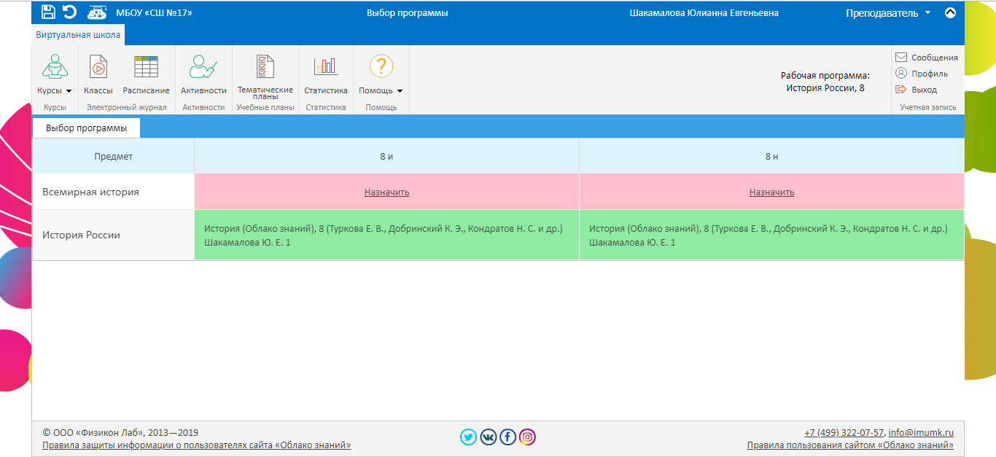
Рис. 9. Матрица классов

Назначение Активностей
Доступные для назначения активности отображаются на странице с Рабочей программой. Для назначения следует выбрать необходимый модуль в строке с текущей изучаемой темой и нажать на Лупу. Так же у учителя имеется возможность перед назначением предварительно просмотреть модуль кликнув на Глаз рядом с названием модуля.

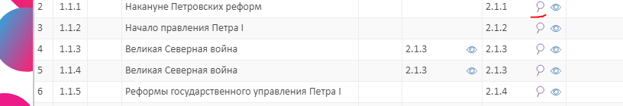
Рис. 10. Лупа для назначения активностей
После назначения активности открывается всплывающее окно с возможностью задать параметры назначения активности, интервал на протяжении которого активность отображается на витрине ученика и собственно учеников, которым эта активность назначается.

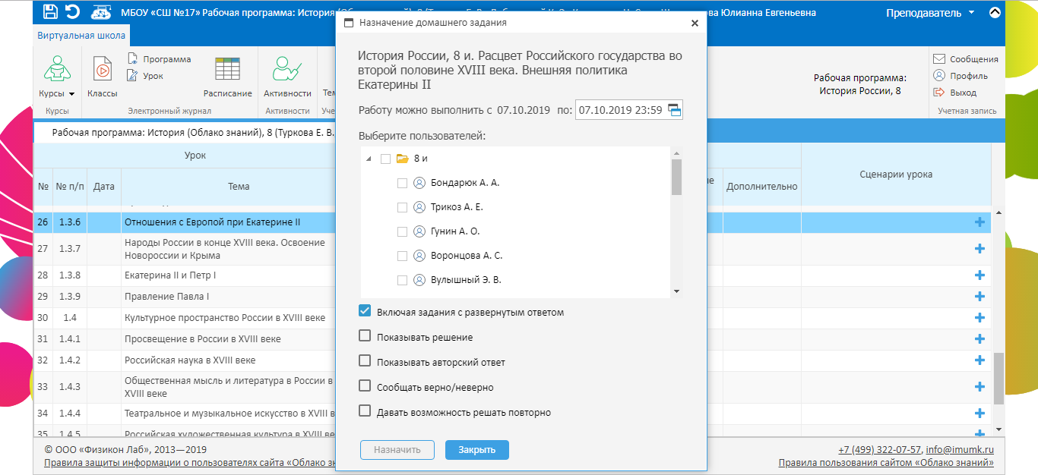
Рис. 11. Окно назначения Активности
После того как активность назначена, она начинает отображаться в интерфейсе у ученика.
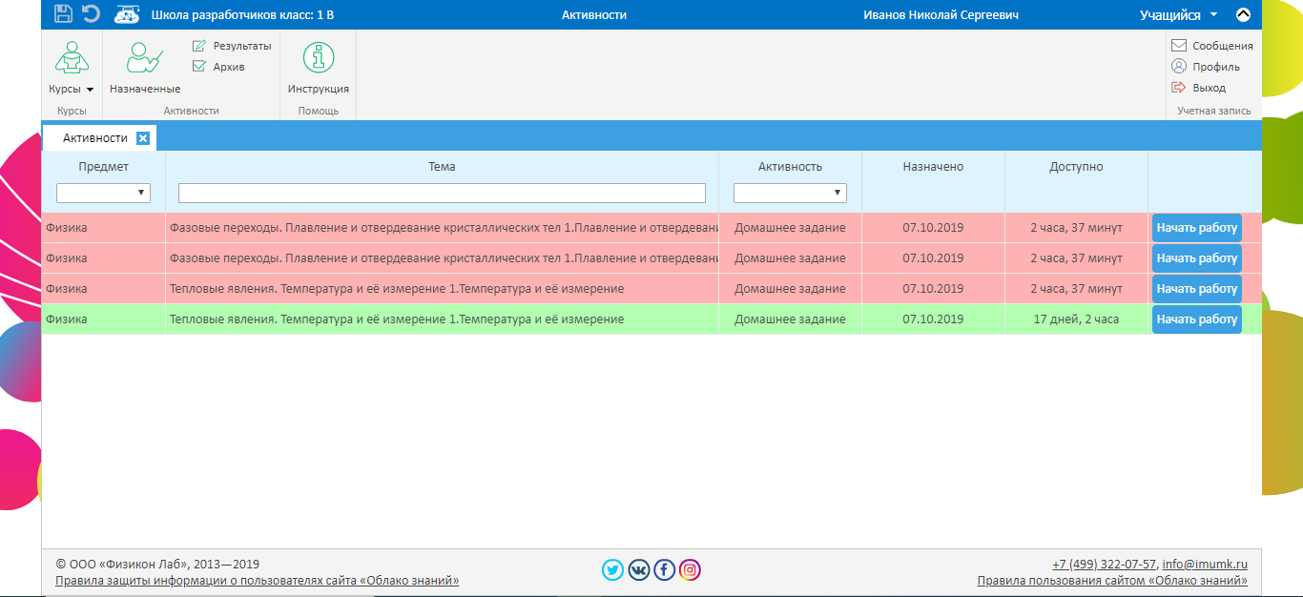
Рис. 12. Список активностей у ученика

Назначение активностей
После выбора класса в матрице классов учителю становится доступен пункт меню Активности. с возможностями назначения активностей, проверки заданий со свободным ответом и просмотра результатов выполнения работ учениками.
После клика на кнопке Назначить основного меню открывается выпадающий список с выбором типа активности (Домашнее Задание, Контрольная работы и т.д.). Выбор активности из этого списка открывает страницу назначения активностей, в котором имеется возможность выбрать тему урока; задать параметры назначения активности; интервал времени, на протяжении которого активность видна ученику; и учеников, которым эта Активность назначается.
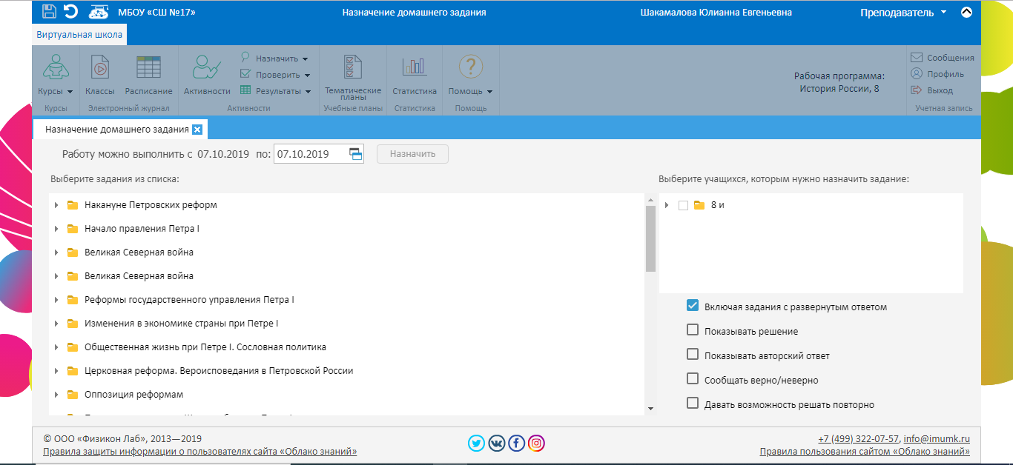
Рис. 13. Страница назначения Активностей
После клика на кнопке Проверить основного меню открывается выпадающий список с выбором типа активности (Домашнее Задание, Контрольная работы и т.д.). Выбор активности из этого списка открывает страницу проверки. В зависимости от типа это может быть как проверка домашних заданий и контрольных работ, так и проверка выполнения лабораторной работы.
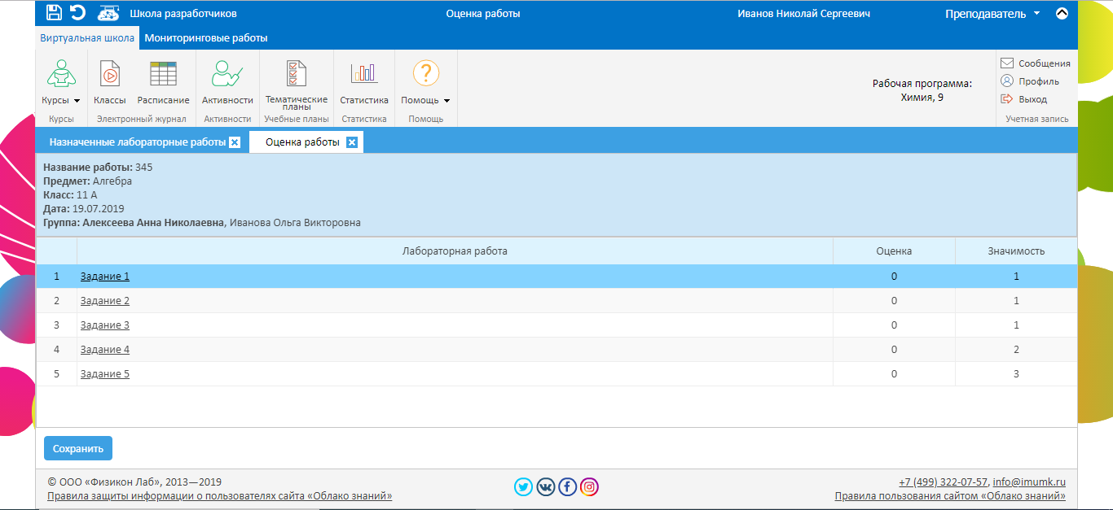
Рис. 14. Страница проверки лабораторной работы
После клика на кнопке Результаты основного меню открывается выпадающий список с выбором типа активности (Домашнее Задание, Контрольная работы и т.д.). Выбор активности из этого списка открывает страницу с результатами выполнения работ учениками. На странице с результатами учитель может посмотреть основную информацию по активности (курс, тема, дата назначения, дата выполнения, количество учащихся, которым назначена работа, количество учащихся, которые приступили к выполнению работы, средний балл), а также развернутую информацию, как ответил на тот или иной вопрос ученик.
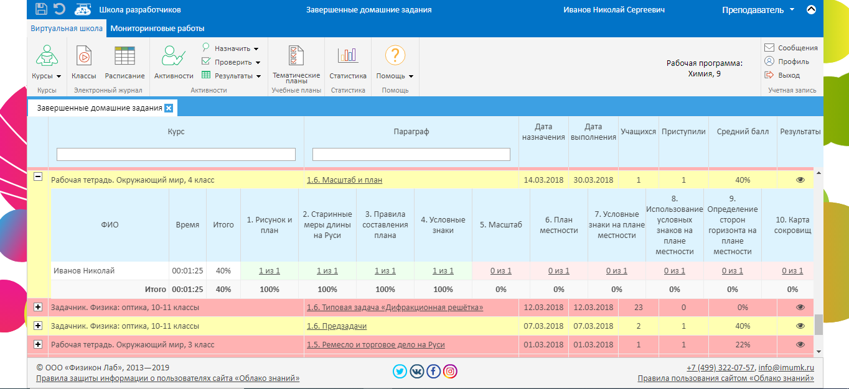
Рис. 15. Страница с результатами прохождения работ

Расписание
Для перехода к журналу выбранного класса нажмите кнопку Расписание на панели инструментов. На странице Расписания учителя имеется возможность составлять и редактировать собственное расписание уроков.
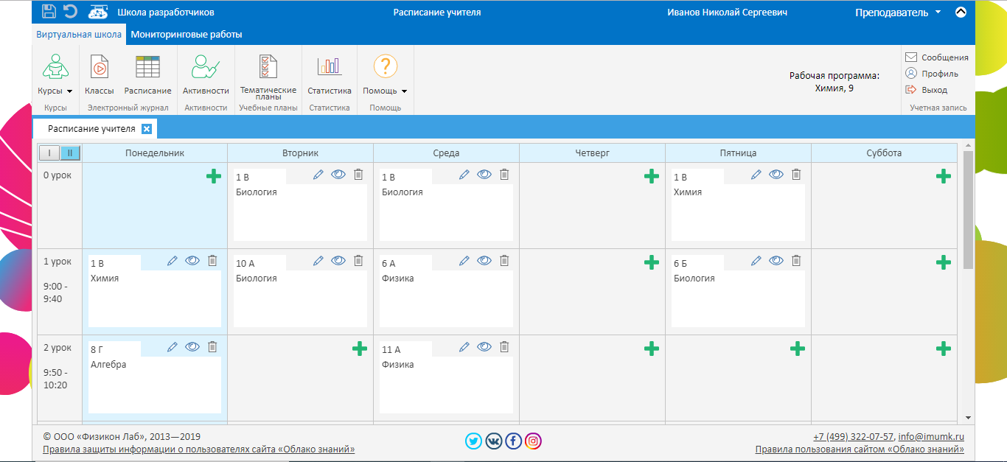
Рис. 16. Страница Расписание учителя
Со страницы Расписания учителя осуществляется переход к Журналу класса по предмету. В Журнале класса имеется возможность задать тему и дату урока, выставлять оценки учащимся и назначать активности.
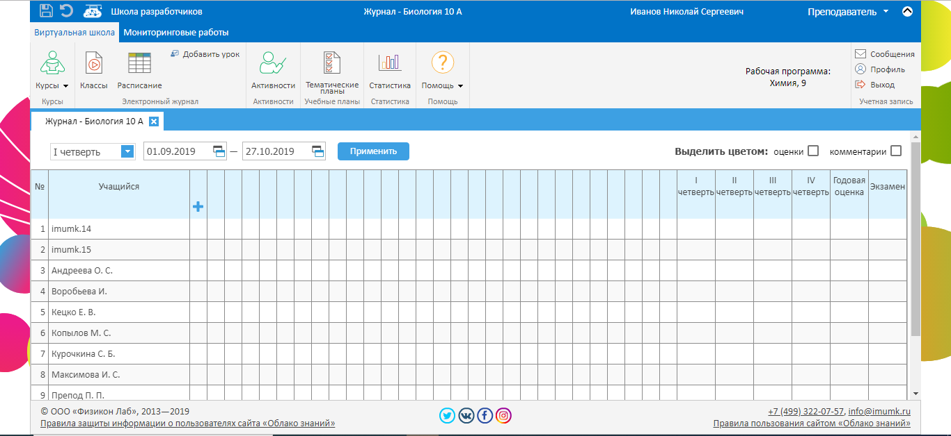
Рис. 17. Страница Журнала класса

Подготовка к ЕГЭ
Список тренажёров по подготовке к ЕГЭ, приобретенных школой, отображается в разделе Подготовка к ЕГЭ. Для перехода в данный раздел необходимо нажать на кнопку Курсы на панели инструментов и выбрать Подготовка к ЕГЭ из выпадающего списка.
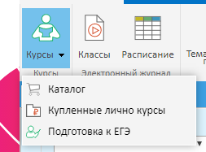
Рис. 20. Переход в раздел Мои курсы
По нажатию на ссылку Изучить на карточке курса происходит открытие курса в плеере.

Редактирование личных данных
Для того, чтобы перейти в профиль и отредактировать личные данные, нажмите на кнопку Профиль в правом верхнем углу личного кабинета.
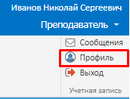
Рис. 24. Переход в профиль пользователя
Пользователь может переключаться между доступными ему школами. Для этого в выпадающем списке Образовательная организация необходимо выбрать нужную школу.
Пользователю доступна функция смены пароля. Для изменения пароля нажмите на кнопку Изменить пароль.
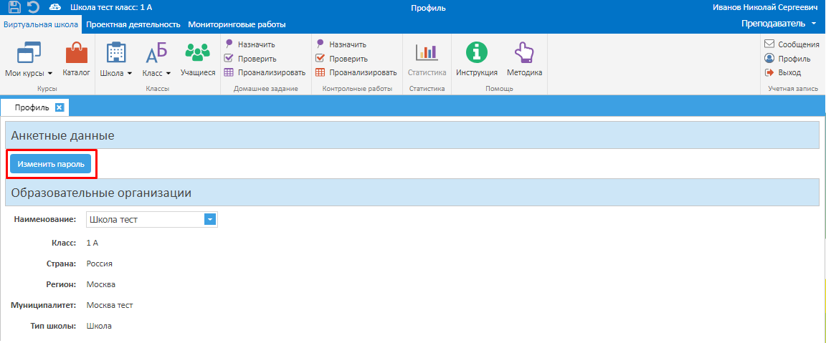
Рис. 25. Смена пароля
Введите старый и новый пароли и нажмите на кнопку Сменить.
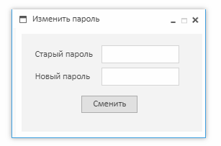
Рис. 26. Смена пароля
После редактирования данных на панели инструментов нажмите на иконку Сохранить для сохранения изменений, или — Отменить возвращения назад без сохранения.
Учитель может посмотреть сведения о школе, но редактирование этой информации ему недоступно.
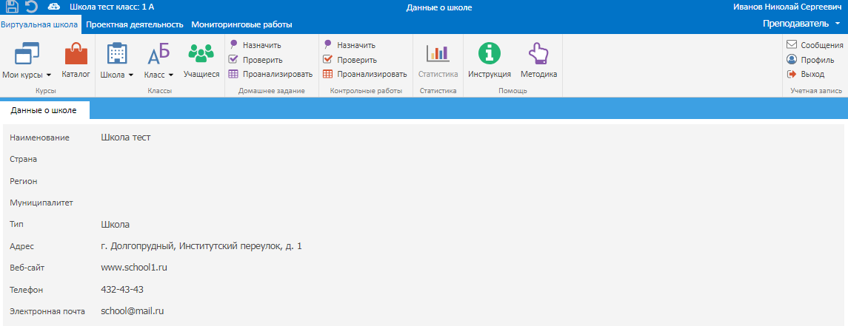
Рис. 27. Просмотр данных о школе

